**Bài tuyên truyền về hoạt động quảng cáo sai quy định**

Hiện nay, xuất hiện tình trạng nhiều đối tượng đến các hàng quán như: quán ăn, quán nước giải khát, tạp hóa, … tặng miễn phí (hoặc khuyến mãi) các vật dụng như ly nhựa, hộp đựng giấy, hộp đựng đũa, áo phông, ghế đá, … có in hình logo “OKVIP, 789BET, …”. Các đối tượng này còn gợi ý chủ cửa hàng nếu có nhu cầu làm biển quảng cáo thì chỉ cần cung cấp thông tin và họ sẽ làm biển miễn phí theo mẫu thiết kế có sẵn. Đa số biển quảng cáo do các đối tượng này cung cấp cho các chủ cửa hàng có hai loại:

- Loại bản đứng có chân đặt trước cửa hàng, 1/4 diện tích trên cùng của biển quảng cáo có in các logo nói trên, phần phía dưới ghi tên và nội dung dịch vụ cung cấp của cửa hàng.

- Loại ngang treo trên cửa, mặt tiền cửa hàng, 1/5 bên trái (hoặc bên phải) của biển quảng có in các logo nói trên, phần còn lại ghi thông tin cửa hàng.

Nhiều người dân thắc mắc về nội dung có in các logo “OKVIP, 789BET, …” trên bảng quảng cáo, đã tìm kiếm thông tin cụm từ này trên hệ thống mạng Internet. Đa số kết quả tìm kiếm thu được đều “điều hướng” đến các thương hiệu “nhà cái” nước ngoài, trang/phần mền trò chơi trực tuyến có tính chất “cờ bạc”.

Đây chính là hoạt động quảng cáo trá hình, nhằm mục đích lôi kéo người dân tham gia chơi cờ bạc trực tuyến, tìm ẩn nguy cơ phát sinh các hoạt động vi phạm pháp luật gây ảnh hưởng tiêu cực đến trật tự an ninh xã hội tại địa phương, đạo đức và sức khỏe con người.

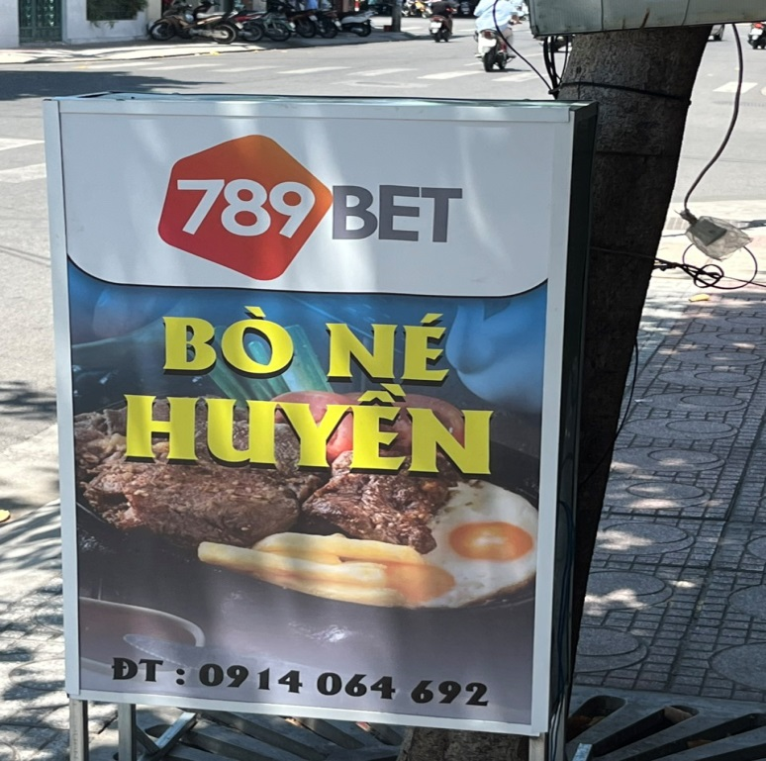

Tại Việt Nam, hành vi cờ bạc và cá độ bóng đá là những hành vi bị pháp luật nghiêm cấm dưới mọi hình thức. Do đó, việc quảng cáo các hoạt động dưới hình thức trá hình này cũng bị cấm tuyệt đối theo quy định khoản 1 Điều 7 Luật Quảng cáo 2012.

Uỷ ban nhân dân xã sẽ tăng cường kiểm tra, xử lý các đối tượng có hành vi quảng cáo sản phẩm, hàng hóa, dịch vụ cấm quảng cáo theo quy định của pháp luật.

Vậy nhằm ngăn chặn và đẩy lùi tình trạng quảng cáo sai quy định trong thời gian tới, Uỷ ban nhân dân xã Vạn Thọ đề nghị các cơ quan, ban ngành, đoàn thể và nhân dân trên địa bàn xã nắm bắt thông tin kịp thời và tổ chức vận động, tuyên truyền đến người thân, đặc biệt là các hàng quán, tạp hóa, … không tham gia và tiếp nhận các bảng quảng cáo sai quy định này.

**Thực hiện: VHXH**